北京市通州区教师研修中心
北京教育学院通州分院

2026年北京市中小学“数学节”
交流会（通州场）
参会通知

各中小学：
为深入贯彻习近平新时代中国特色社会主义思想和党的二十大精神，认真落实《教育强国建设规划纲要（2024-2035年）》等相关文件要求，深入贯彻“立德树人”根本任务，提升学生数学素养，通过跨学科融合等方式激发学生探究兴趣、发展核心素养、培养创新精神，通州区特举办2026年北京市中小学“数学节”交流会（通州场）。
一、时间
2026年5月15日下午13:20
二、地点
北京市通州区后南仓小学紫运校区
三、组织单位
指导单位：北京市教育委员会
北京教育科学研究院
北京青少年创新学院
主办单位：中共北京市通州区委教育工作委员会
北京市通州区教育委员会
北京市通州区教师研修中心
北京青少年创新学院通州分院
承办单位：北京市通州区后南仓小学紫运校区
四、参会人员
（一）线下参会
北京市通州区各中小学干部教师代表各1名（学校无法提供停车位，请绿色出行）。
请于5月14日12：00前扫描以下二维码填写参会回执：
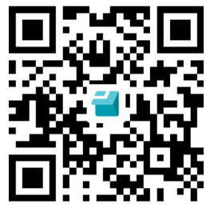
（二）线上参会
通州区中小学干部教师。
直播二维码：
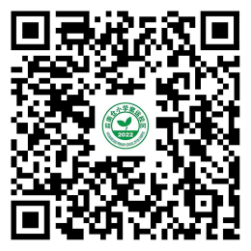
五、主要议程
见附件。

附件：2026年北京市中小学“数学节”交流会（通州场）议
程

通州区教师研修中心
2026年5月11日
（联系人：席老师 联系电话：52113019）

附件：

2026年北京市中小学“数学节”
交流会（通州场）议程

一、签到
时间：13:00-13:20
地点：朝闻馆门口
二、主要安排
第一阶段 开幕式
 | 环节/时间 | 活动内容 | 地点
 | 暖场视频  13：20-13：30 | 活动过程的精彩瞬间 | 朝闻馆
 | 领导致辞  13：30-13：40 | 后南仓小学紫运校区书记兼校长  吕桂红 | 朝闻馆
 | 颁奖仪式  13：40-13：50 | 数学节Logo评选结果并颁发奖状 | 朝闻馆
 | 戏剧表演  13：50-14：10 | 《数说运河梦》 | 朝闻馆
 | 成果展示  14：10-14：30 | 学生项目化学习成果展示 | 朝闻馆
第二阶段：运河边的智慧集市

